משימת סיכום
השיעור שתכננתי ביחידת ההוראה הקודמת הועבר לתלמידי כיתה יב' מב"ר.
מערך שיעור בנושא שלטון החוק
מטרות ההוראה:
· התלמידים יבינו ששלטון החוק במדינה דמוקרטית מבטא את האמנה החברתית בין כלל אזרחי המדינה, שכן החוק הוא ביטוי להסכמה על כללי המשחק בין האזרחים לשלטון.
· התלמידים יבינו שבמדינה דמוקרטית מודרנית, מקור החוק הוא העם , והחוק נחקק על ידי נציגי העם במוסדות השלטון הנבחרים.
חיבור לשיעור קודם:
בשיעורים הקודמים למדנו מספר עקרונות, בואו נזכר מה למדנו.
נעזרים בלוח לכתיבת העקרונות וחזרה קצרה.
פתיח לנושא השיעור:
אחלק דף A4 ואבקש מכל אחד מהתלמידים לצייר ציור. לאחר 3 דק' ובהתאם למצב בכיתה אחלק דף נוסף ובו מצוירת מסגרת. כעת אבקש מכל תלמיד לצייר את אותו הציור שצייר בדף הראשון. לאחר 3 דקות ובהתאם למצב בכיתה נעבור לדיון חוזר במליאה.
ננסה להוביל את התלמידים בעזרת שאלות מנחות כדוגמת במה היה שונה הציור הראשון מהשני? מה היתרונות והחסרות של המסגרת וכו'.
כעת נציג את נושא השיעור- עקרון שלטון החוק.
עקרון שלטון החוק- מבטא את ההסכמה בין האזרחים לשלטון. במדינה הדמוקרטית החוק מנהל את החיים במדינה. החוק הוא העליון והוא חל על כולם ללא יוצא מן הכלל.
כעת אציג קריקטורה העוסקת בשלטון החוק.
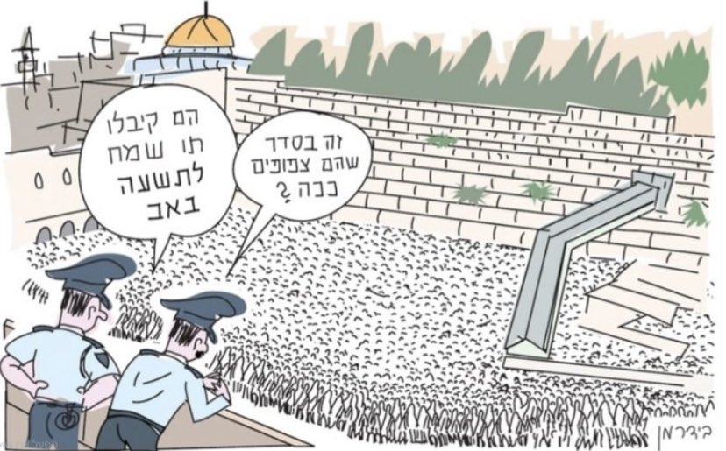
נדון בחשיבות שמירת החוק באופן שיוויוני בכל המגזרים.
כהכנה לפתיח לשיעור הבא התלמידים יקבלו קישור להפעלה קצרה כדי לשלב משחק בלמידה
בעזרת המנטימטר MENTIMETER – נערוך סיכום קצר על היתרונות והחסרונות של שלטון החוק. השילוב של סיכום שמפעיל את התלמידים בעזרת הפלאפון יוצר עניין, משלב טכנולוגיה ומפעיל את כל התלמידים (גם כאלה שביעור פרונטלי לא היו משתתפים). אעלה 2 שאלות:
1. ציין 2 יתרונות לשלטון החוק
2. הצג 2 חסרונות לשלטון החוק
ברגע שיצטברו תשובות נדון בכיתה על היתרונות והחסרונות של שלטון החוק.
אציג את היתרונות והחסרונות של שלטון החוק ומתוך כך נעמוד גם על חשיבותו של עקרון שלטון החוק.
- בתהליך הפיתוח עלינו לשלב מגוון דרכים יצירתיות להעברת תוכן השיעור וזאת לאור העובדה שהתלמידים שלנו מגוונים והגיוון יסייע בידינו להגיע למספר תלמידים רחב יותר.

תיעוד הפעילות ותוצרי התלמידים
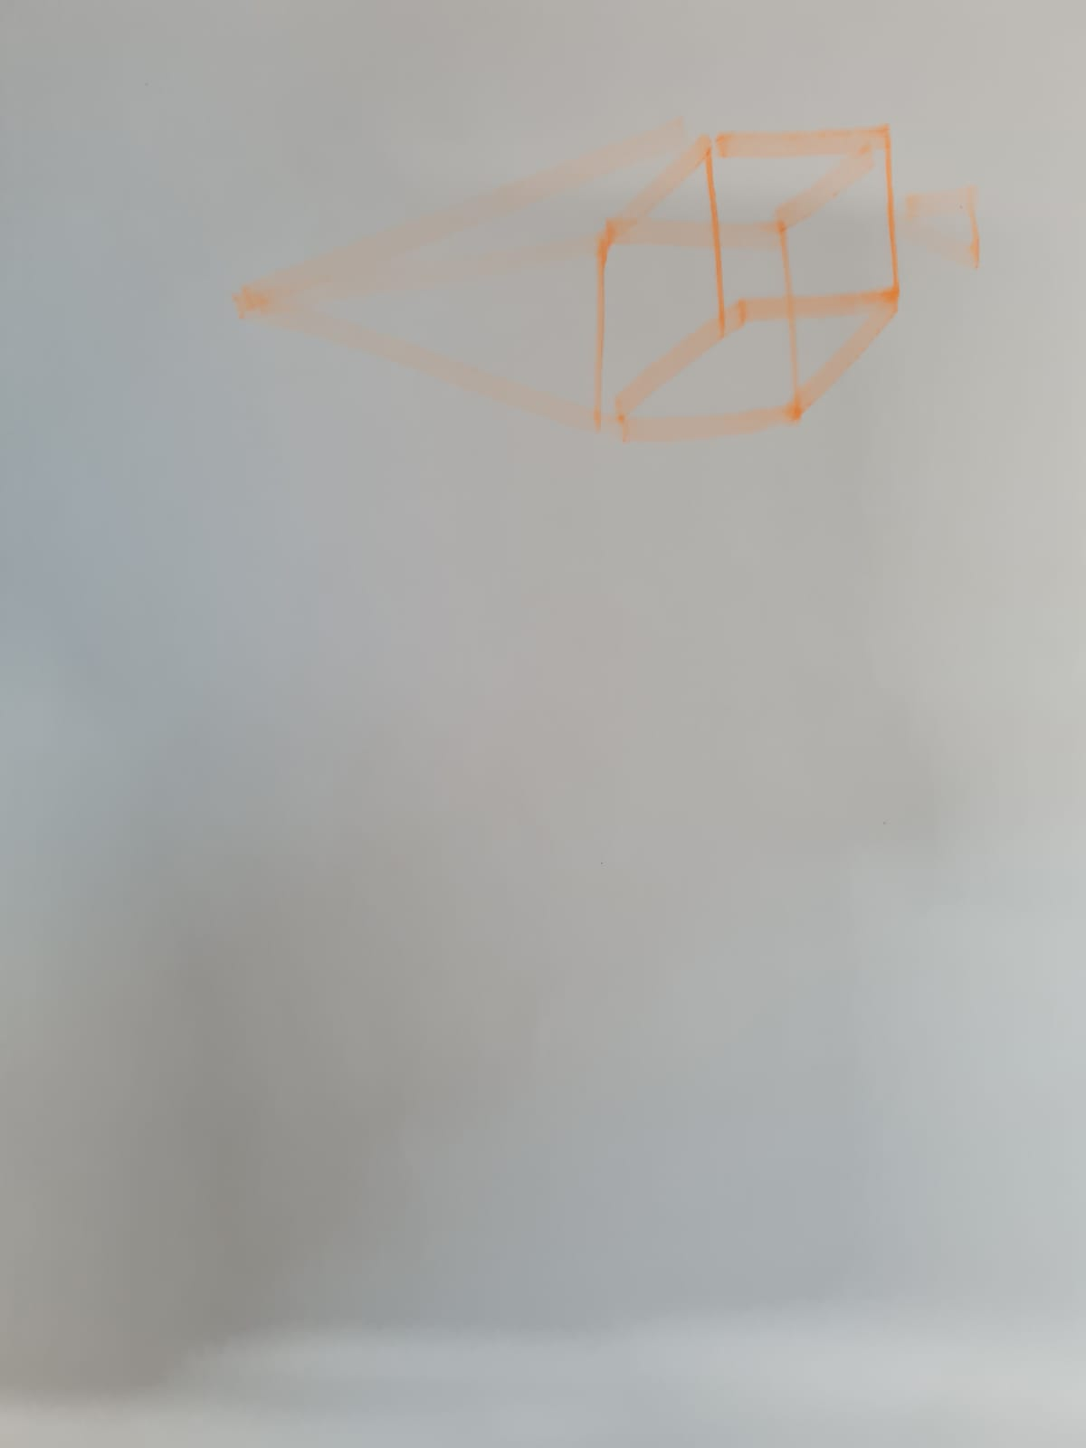

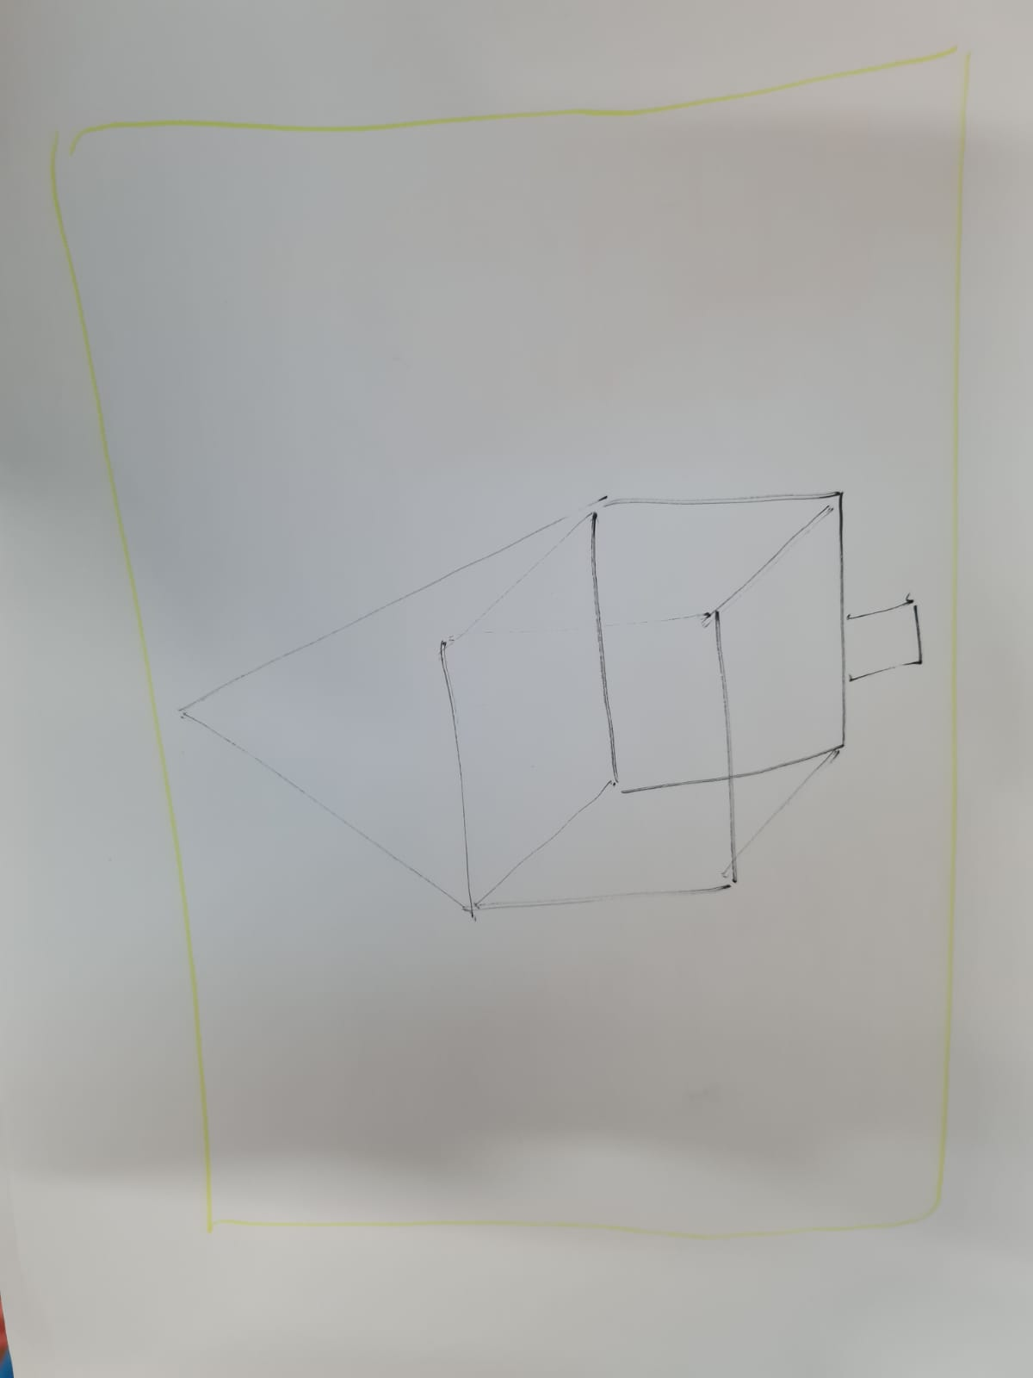

רפלקציה
הכנות לקראת השיעור : לפני השיעור חשבתי על מערך שישלב מגוון פעילויות וימחיש בצורה הכי טובה שאפשר את עקרון שלטון החוק. היה חשוב לי לשלב מגוון פעילויות כדי להגיע למגוון רחב יותר של תלמידים. הרצון לשלב תוכן לצד יצירתיות ו"יציאה מהשבלונה" הובילו אותי בבחירת התכנים ששילבתי.
כשיעור מבוא לנושא התמקדתי בחשיפה לעקרון ופחות בחשיבה על תוכן העיקרון.
התלמידים נדרשו להשתלב בפעילויות שבאמצעותן הם יפנימו את חשיבות העיקרון. בציור התלמידים חוו את המשמעות של חוק ומטרתו.
התוצרים שנתקבלו מהתלמידים היו מעניינים ויצירתיים.
האתגרים שעמדו בפניי הם לדרבן תלמידים לקחת חלק פעיל ולא להתעצל. להשתלב במגוון הפעילויות. ההצלחות במהלך השיעור היו כשתלמידים נחשפו לקריקטורה ולכלי טכנולוגי-המנטימטר.
בעקבות השיעור אני ממליצה לשיפור להכין אותם מראש שלקראתנו שיעור "לא רגיל". לשלוח הודעה מקדימה עם רמז קליל לקראת מה שהולך להיות בשיעור. כך התלמידים יבואו מוכנים לשיעור פעיל.
הערך המוסף שההשתלמות תרמה לי הוא החשיבה בצורה יצירתית. שילוב תוכן עם מגוון דרכים. הוראה מגוונת ללא חשש מהכסת כלים טכנולוגיים.
בנוסף נחשפתי למגוון כלים שחשבתי שהם מורכבים אך בפועל הכלים חינמיים ופשוטים.

